CREACION DE UN BANCO DE DATOS ACUALIZADO PARA LAS ÁREAS DE CAPACITACIÓN ESPECÍFICA DE PEDIATRÍA

A. PRIMERA PARTE.

1.- DENOMINACION: Área de Capacitación Específica de Pediatría de Atención Primaria (AP)

En la actualidad en nuestro país, el pediatra de Atención Primaria es el primer contacto de los niños y adolescentes con el sistema sanitario, siendo además, un especialista altamente resolutivo que soluciona más del 90 % de las demandas de salud de esta población, supervisa su crecimiento y desarrollo y participa en todas las actividades de prevención, promoción y educación para la salud, dentro de los Equipos de Atención Primaria junto a enfermeras y médicos de familia.
Aunque la Pediatría de Atención Primaria ha sido siempre cuestionada desde diversos ámbitos, es un hecho constatable su contribución a los buenos resultados en salud de nuestra población infantil y está muy bien valorada por la población, que la considera una conquista social. Sin embargo, mantiene poca visibilidad para la gestión sanitaria y, fruto de una mala planificación sanitaria, se encuentra en la actualidad en una situación crítica motivada por la escasez de profesionales.
El pediatra es el médico que, con un enfoque integral, presta atención al período evolutivo de la existencia humana desde el nacimiento hasta el final de la adolescencia; época cuya singularidad reside en el fenómeno del crecimiento, maduración y desarrollo biológico, psíquico y social de la persona y que, en cada momento, se liga a la interdependencia entre el patrimonio heredado y el medio ambiente en el que el niño se desenvuelve.
El pediatra de atención primaria coordina además, el manejo de situaciones que requieran la participación de diferentes servicios y su objetivo fundamental es elevar la salud del niño y su entorno. Comparte con el pediatra hospitalario la población atendida y con el médico de familia la característica de ser la puerta de entrada al sistema sanitario y su abordaje específico de la salud en el que adquiere especial relevancia la promoción y la prevención. Por su posición de primer nivel en el sistema asistencial y su accesibilidad, el especialista en Pediatría es la vía natural de entrada en el Sistema Nacional de Salud de los principales problemas sanitarios de la infancia. Será por tanto, responsable de proporcionar una atención integral y continuada a la población infantil desde el momento del nacimiento hasta el fin de la adolescencia.
También el pediatra del Centro de Salud es por su formación, por su posición respecto del niño, el adolescente y su familia y por la indudable proyección social de su trabajo el elemento clave y de mayor responsabilidad dentro del sistema de atención a la infancia. La nueva morbimortalidad en pediatría, subraya aun más la importancia del pediatra en el entorno comunitario y refuerza el papel de éste en la atención integral de la salud infantil, centrada en el niño, su familia y su entorno; y teniendo en cuenta las aspectos biopsicosociales en la atención a sus necesidades globales de salud. Además, las actividades preventivas, la atención sociosanitaria, la promoción de hábitos saludables y la detección de grupos de riesgo (no sólo desde el ámbito biológico, también desde una perspectiva psíquica y social) se convierten, aún más, en actividades prioritarias de la atención pediátrica y subrayan el papel activo y relevante que el pediatra de Atención primaria debiera asumir en la coordinación y organización de la atención de la salud del niño y adolescente.
Formación específica no reglada hasta 2008:
El primer programa aprobado por la Comisión Nacional de la Especialidad de Pediatría y sus Áreas Específicas en 1979 contempla la necesidad de que el pediatra se forme en pediatría comunitaria destinando el 50% del contenido del programa al logro de entrenamientos en pediatría extrahospitalaria. A pesar de la ausencia de normativas al respecto, los residentes de pediatría han recibido formación en pediatría de AP de manera no reglada desde 1.984. Comenzaron los pediatras de AP de Euzkadi, posteriormente Aragón en 1989 y después Andalucía en 1990 hasta configurar un panorama en el que en el año 2005 en 14 CCAA se lleva a cabo rotación Médicos Internos y Residentes de Pediatría (MIR-P) por AP; el 82% del total de provincias del conjunto de España se forman MIR-P y el 65% rotan por AP. En el 45% de los hospitales, sus residentes pasan por un centro de salud y 92 equipos de AP acogen MIR- P.

2.- ¿ACREDITADA/RECONOCIDA POR LA AEP?
Si/no. Año de la acreditación, si procede. No reconocida.

3.- MASA CRÍTICA:
3.1. Número de estimado de ejercientes .5.360

3.2. Número de hospitales que tienen unidad específica desarrollada. Señalar nivel: elemental, medio, alto, de referencia nacional
La resolución conjunta de los Ministerios de Sanidad y Consumo y de Educación y Ciencia de 10 de mayo de 2006 estableció los requisitos generales para la acreditación de centros de salud vinculados a unidades docentes acreditadas para la formación de especialistas en Pediatría y sus Áreas Específicas. Desde entonces y hasta el año 2009 han sido Acreditados 210 Centros de Salud de 12 CCAA. Los hospitales asociados a los mismos son 52. Los datos están accesibles en http://www.aepap.org/docencia/base_datos_17_4_09.pdf

Relación de hospitales ( incluir los 10 más significativos):
No procede para el Área de Capacitación específica Pediatría de AP

3.3. Sociedad propia desde: año 2000 Información accesible en: http://www.aepap.org/
Sociedad constituida por 16 Asociaciones Federadas: Asociación Aragonesa de Pediatría de Atención Primaria; Asociación Asturiana de Pediatría de Atención Primaria; Asociación de Pediatría de Atención Primaria de Castilla y La Mancha; Asociación de Pediatría de Atención Primaria de Castilla y León; Asociación Riojana de Pediatría de Atención Primaria; Asociación de Pediatría de Atención Primaria de las Islas Baleares; Asociación de Pediatría Extrahospitalaria y de Atención Primaria de la Región de Murcia; Sección de Atención Primaria de la Sociedad Catalana de Pediatría; Asociación Vasca de Pediatría de Atención Primaria; Asociación Navarra de Pediatría; Asociación Madrileña de Pediatría de Atención Primaria; Asociación Valenciana de Pediatría de Atención Primaria; Sociedad de Pediatría de Atención Primaria de Extremadura; Asociación Galega de Pediatría de Atención Primaria; Asociación de Pediatras de Atención Primaria de Andalucía; Asociación de Pediatría de Atención Primaria de Canarias.

- Grupos de trabajo: Previnfad, Grupo de vías respiratorias; Grupo de docencia MIR; Cooperación Internacional, Evidencias en pediatría PBE; Grupo TDAH, Grupo del Sueño, Grupo de Pediatría del Desarrollo.

- La página web ofrece también: una sección de vacunas con información acerca de los calendarios anuales nacionales y extranjeros; una sección de información a las familias y otra destinada a jóvenes

- Número de socios 2.491.

- Revista propia (si/no), denominación, antigüedad: 4 Revistas

a) Revista Pediatría Atención Primaria (PAP) antigüedad: enero- marzo de 1999
Desde 1999 a 2009, 11 volúmenes (44 números) y 17 suplementos.

b) Revista electrónica Evidencias en Pediatría antigüedad año 2005.
Desde 2005 a 2009: 5 volúmenes, 15 números.
Recibido Premio a la calidad en el ámbito del sistema nacional de salud 2008 en la modalidad premios a la transparencia por el proyecto “Revista Electrónica: Evidencias en pediatría” difusión de información para la mejora en la práctica clínica de pediatría a través de una revista electrónica que realiza una revisión exhaustiva y crítica de la bibliografía publicada en este campo.

c) FAMIPED Familias Pediatras y Adolescentes en la Red antigüedad junio de 2008
Revista electrónica de información para padres.
De 2008 a 2009: 2 volúmenes 6 números y 1 suplemento

d) FAPap Formación Activa en Pediatría de Atención Primaria antigüedad septiembre 2008.
Órgano oficial de formación continuada de la AEPap
De 2008 a 2009: 2 volúmenes 5 números

- Congresos nacionales:
Número. Temas más significativos /Principales temas (ponencias, sesiones plenarias).

a) Reunión Anual AEPap primera: en 2005.
Número total de reuniones anuales: 5, celebradas en Murcia, Valencia, Vitoria, Cáceres y Zaragoza.
b) Curso de Actualización en Pediatría AEPap primero en 2003.
Número total de cursos celebrados: 6 con sede en Madrid.
Se adjuntan los temas expuestos en los Cursos de actualización en pediatría AEPap celebrados en los últimos 5 años:
NIÑO SANO /ALIMENTACION /PROGRAMAS/PREVENCION
-Control del lactante amamantado y alimentación complementaria. T: 06.
-Alimentación y salud infantil. Medidas preventivas. S: 08.
-Alimentos funcionales. P: 06
-Prevención Cardiovascular en la Infancia. Nunca es demasiado pronto para empezar. Conferencia Cl: 09
-Contaminación ambiental y alimentación infantil. MR: 09
-Nuevas graficas de crecimiento de la OMS. MR: 09
-Actualización en odontopediatría. S: 09
-Qué preguntan las madres sobre LM. S: 09
-La cesta de la compra. T: 09
URGENCIAS
-Atención al niño accidentado. T: 08
-RCP avanzada. T: 09
-Estabilización y transporte del niño gravemente enfermos. Casos clínicos comentados. S: 09

INFECCIOSAS /VACUNAS
- DD de exantemas. S: 08.
-Vacuna frente al VPH. S: 08.
-Niño febril sin foco/fiebre prolongada y tratamiento antitérmico. S: 08.
-Microorganismos y antibióticos. Casos clínicos. S: 08
-Control de la TBC desde Atención primaria. MR: 09
-Aportación de los reactantes de fase aguda y los test de diagnóstico rápido en la orientación del niño con síndrome febril sin foco. MR: 09
-Taller interactivo sobre dudas vacunales. S: 09

GASTROENTEROLOGIA.
-Estreñimiento. P: 05
-Actualización en patología de ID: celiaca y EII. P: 06.
-Cribado de enfermedad celíaca. MR: 09
NEUROLOGÍA/COMPORTAMIENTO/DESARROLLO.
-Seguimiento psicoevolutivo del CIR. P: 05.
-Aproximación diagnóstica a procesos neurológicos prevalentes en la consulta T: 05.
-Diagnóstico Precoz de los trastornos generalizados del desarrollo T: 08.
-Detección precoz de los trastornos del desarrollo. S: 08.
-Discapacidad en la infancia. PCI. T: 08.
-Revisión semiológica, actitud educativa, preventiva y terapéutica para el manejo de las parasomnias. S: 09
-Trastornos específicos del lenguaje. T: 09
PSICOLOGÍA.
-Preparación psicológica para la cirugía. S: 05.
-Ansiedad en niños y adolescentes. Causas y tratamiento. S: 05.
-Problemas psicológicos: contener, detectar y derivar. S: 06.
-Ansiedad, depresión y trastornos adaptativos T: 09

CARDIOLOGÍA.
-Riesgo CV en pediatría. P: 05.
-Exploración cardiológica. T: 08.
-Lectura sistemática del ECG. T: 09
ORL.
-Faringoamigdalitis.
-Abordaje práctico para el diagnóstico y el tratamiento de la patología ORL más frecuente. T: 09
OFTALMOLOGÍA.
-Detección de trastornos visuales: T: 06.
-Oftalmología para PAP. T: 09
HEMATO/ONCOLOGIA/ ENDOCRINO
-Tratamiento con GH en CIR. P: 05.
-Síndrome metabólico y CIR. P: 05.
-HTA. P: 05.
-Hipercolesterolemia. P: 05
-Obesidad. P: 05

GENITOURINARIO
-Enuresis
DERMATOLOGIA
-Casos clínicos de dermatología en pediatría. S: 09
TRAUMATOLOGIA /ORTOPEDIA/ REUMATOLOGIA
-Dolor musculoequelético. S: 05
-Ex. apto locomotor: cadera y rodilla. T: 08.
-Vendaje y protocolo en el tto de esguince de tobillo. T: 08.
-Ex del aparato locomotor. P 08.
-Signos de alarma y presentación de enfs. reumáticas. P: 08.
-Manifestaciones extraesqueléticas de las enfermedades reumáticas. P: 08.
-Síndromes dolorosos de rodilla y pie. S: 08.
-Vendajes funcionales. T: 09
-Ortopedia infantil. MR: 09
-Abordaje de las lesiones deportivas más frecuentes. T: 09
RESPIRATORIO /NEUMOLOGIA
-Espirometría forzada. T: 05.
-Manejo integral del asma. T: 08.
-Asma de principio a fin. T: 09
PEDIATRIA SOCIAL/ ETICA/MEDICINA LEGAL
-Interacción padres-niños en el primer año de vida. T: 06.
-Maltrato entre iguales. S: 06.
-Violencia familiar: P: 08.
-Desarrollo del vínculo afectivo. S: 08.
-Derechos humanos en la infancia. S: 08.
-La bioética en la práctica médica. S: 06
-Aspectos legales en la atención a menores. T: 09
CIRUGIA
-Cirugía menor /suturas. T: 06
-Calendario quirúrgico en pediatría. MR: 09
-Plagiocefalia posicional. MR :09
ADOLESCENTE
-Sexualidad infantil y del adolescente. S: 05.
-Manejo práctico de anticoncepción en adolescentes. T:09
-Evaluación y manejo de los problemas de comportamiento en la adolescencia. T: 09
ALERGIA
-Diagnóstico de la rinitis alérgica. P: 05
-Alergia alimentaria. P: 06
HABILIDADES CLINICAS/ GESTION DE LA CONSULTA
-Habilidades de comunicación. T 08.
-Técnicas de comunicación: abordaje de situaciones difíciles. T: 05
-Situaciones complicadas en la consulta de pediatría. T: 06.
-Cuidando al pediatra: habilidades emocionales y de comunicación . T08.
-Prevención y manejo del síndrome de burnout. S: 06.
-Gestión del tiempo en la consulta. S: 08
BUSQUEDAS BIBLIOGRAFICAS/INVESTIGACION/ EVIDENCIA CLINICA
-Búsquedas bibliográficas (básico). T: 09
-Revisión de artículos pediátricos de mayor impacto y de conocimiento imprescindible para el PAP. P: 06.
-Artículos sobre intervenciones terapéuticas. P: 06.
-Estudios sobre prevención. P: 06
-Estudios sobre pruebas diagnósticas. P: 06.
-Introducción a la investigación en PAP. T: 08
-Lectura crítica de artículos. T: 08.
-La web 2 .0 PAPastores y PAPastoras. T: 09
-Los 10 artículos de mayor impacto en 2008. S: 09
-Evidencia científica de las pruebas complementarias de uso frecuente S:09
DROGAS
-Abordaje del consumo de drogas en AP. S: 06
-¿Qué debe saber el pediatra sobre el consumo de drogas. P: 08
FARMACOLOGIA
-Tratamiento del dolor en pediatría. S: 05
-Uso racional del medicamento. P: 06.
-La resistencia a antibióticos: un problema pediátrico. P: 06.
-Alertas y reacciones adversas a medicamentos. P: 06.
-Influencias y conflictos en la prescripción. P: 06.
-Introducción al uso de los antibióticos en AP. S: 08.
EDUCACION SANITARIA /TUTORES MIR /ESPECIALIDAD
-Educación para la salud en el ámbito escolar. T: 06.
-Aprendiendo a ser tutor de residentes. S: 06.
-Desarrollando el programa oficial de la especialidad de pediatría. S: 08
-Cómo hacer más efectivas las presentaciones científicas. T: 09

RADIOLOGIA
-Radiología. T: 09
c) Reuniones Anuales de las diferentes Sociedades Autonómicas de la AEPap
- Jornadas anuales Aragonesas de Pediatría de Atención Primaria desde 2005
- Reuniones anuales de la Asociación Asturiana de Pediatría desde 2002
- Reuniones anuales de la Asociación de Pediatría de Atención Primaria de Castilla la Mancha desde 2007
- Reuniones anuales de la Asociación de Pediatría de Atención Primaria de Castilla y León desde 2002
- Jornadas anuales de la Asociación Riojana de Pediatría de Atención Primaria desde el 2007
- Reunión Anual de la Asociación de Pediatría Extrahospitalaria y Atención Primaria de la Región de Murcia. Desde 2007
- Asociación Vasca de Pediatría de Atención Primaria jornadas anuales
- Asociación Navarra de Pediatría desde 1998
- Curso de primavera de la Asociación Madrileña de Pediatría de Atención Primaria desde 2006
- Asociación Valenciana de Pediatría de Atención Primaria desde 2006
- Foro de pediatría de atención primaria. Sociedad de Pediatría de Atención Primaria de Extremadura desde 1999
- Asociación Galega de Pediatría de Atención Primaria jornadas anuales
- Jornadas de la Asociación de Pediatras de Atención Primaria de Andalucía desde 1997

3.4. Aportaciones científicas más destacadas / significativas en los últimos cinco años:
- Publicaciones en revistas de impacto reconocido
Libros / monografías
Tesis doctorales cuando proceda (Número y Universidad):

3.4.1 Monografías Revista Pediatría de Atención Primaria:
- Junio 2005: 1ª Reunión anual AEPap. Murcia, 2-4 de junio de 2005.
- Agosto 2005: Asma en el niño y adolescente.
- Octubre 2005: Guía de Práctica Clínica: Enuresis nocturna primaria monosintomática en Atención Primaria.
- Noviembre 2005: Vacunas infantiles; reflexiones y consideraciones prácticas.
- Abril 2006: Alimentación infantil.
- Junio 2006: 2ª Reunión anual AEPap. Valencia, 1-3 de junio de 2006.
- Octubre 2006: Consumo de drogas entre los adoelscentes españoles.
- Octubre 2006: El trastorno por déficit de atención con/sin hiperactividad (TDAH).
- Marzo 2007: Pediatría basada en la evidencia.
- Mayo 2007: 3.ª Reunión anual AEPap. Vitoria 18-19 de mayo de 2007.
- Octubre 2007: Vacunación contra el virus del papiloma humano.
- 2007. Evidence-based clinical practice guidelines: Primary monosymptonatic nocturnal enuresis in primary care.
- Febrero 2008: Pediatría basada en la evidencia.
- Mayo 2008. 4.ª Reunión annual AEPap. Cáceres 16-17 de mayo de 2008.
- Mayo 2009: Dermatitis atópica.
- Noviembre 2009: 5.ª Reunión annual AEPap. Zaragoza 13-14 de noviembre 2009.
- Diciembre 2009: Endocrinología pediátrica.

3.4.2 Guías de Práctica Clínica:
Participación de miembros de la AEPap como autores y /o revisores externos de guías de práctica clínica.
Como Autores:
- Enuresis nocturna primaria monosintomática en Atención Primaria (octubre 2005): GuíaSalud (http://www.guiasalud.es/viewGPC.asp?idGuia=367).
- National Guideline Clearinghouse™ (NGC). Evidence-based clinical practice guidelines: primary monosymptomatic nocturnal enuresis in primary care. Spanish Association of Primary Care Pediatrics (http://www.guideline.gov/summary/summary.aspx?ss=15&doc_id=12239&string=enuresis).
- Guía de práctica clínica sobre la prevención y el tratamiento de la obesidad infantojuvenil. Grupo de trabajo de la guía sobre la prevención y el tratamiento de la obesidad infantojuvenil. Centro Cochrane Iberoamericano, coordinador. Madrid: Plan de Calidad para el Sistema Nacional de Salud del Ministerio de Sanidad y Política Social. Agència d´Avaluació de Tecnologia i Recerca Mèdiques; 2009. Guía de práctica clínica: AATRM N.º 2007/25.
- Guía Europea de Prevención Cardiovascular en la Práctica Clínica Adaptación Española de CEIPC 2008. Sanidad 2008. Ministerio de Sanidad y Consumo.
- Guía de práctica clínica sobre el manejo de los lípidos como factor de riesgo cardiovascular 1ª edición: 2008 Osakidetza y Departamento de Sanidad. Administración de la CC.AA del País Vasco. Disponible en: http://www.guiasalud.es/viewGPC.asp?idGuia=433
- Manejo de la Otitis Media Aguda en la Infancia. Guía de Práctica Clínica Basada en la Evidencia. Agencia de Evaluación de Tecnologías Sanitarias de Andalucía, Distrito Sanitario de Atención Primaria de Sevilla Este-Sur. Servicio Andaluz de Salud. 2002.
- Guia de Practica Clínica - sobre asma de Osakidetza disponible en http://.osatzen.com/gpasma.asp
- Asma infantil. Guies de Pràctica Clínica. Entidad elaboradora de la guía: Institut Català de la Salut. Departament de Salut. Generalitat de Catalunya (2007). Disponible en http://www.guiasalud.es/GPC/GPC_435_Asma_Infantil_COMPLETA_cat.pdf
- Guía de práctica clínica sobre la Depresión Mayor en la Infancia y en la Adolescencia. Ministerio de Sanidad y Consumo. Accesible en
http://www.sergas.es/MostrarContidos_N3_T02.aspx?IdPaxina=60838&uri=/docs/Avalia-t/MemFinDepNi%F1o.pdf&hifr=1250&seccion=0
- Guía de Práctica Clínica abordaje de autismo en Atención Primaria.
Como revisores externos
- Guia de practica clínica sobre la bronquiolitis aguda del Sistema Nacional de Salud (en prensa)
- Manejo del Paciente con Reflujo Vesicoureteral Primario o Esencial. Asociación Española de Nefrología Pediátrica. Guía de Práctica ClínicaPlan de Calidad para el Sistema Nacional de Salud del Ministerio de Sanidad y Política Social. Disponible en http://www.guiasalud.es/GPC/GPC_441_Reflujo_VU.pdf

    - Libros
- Libro Programa de Salud Infantil 2008 Madrid ExLibris Ediciones SA 2009. ISBN 9778-84-95028

    - Otras publicaciones de la AEPap
- Cursos de actualización:
  - 1er Curso de actualización en Pediatría. 2003. Madrid: Exlibris Ediciones SA.; 2003. ISBN: 974-84-95028-33-6.
  - 2º Curso de actualización en Pediatría. 2004. Madrid: Exlibris Ediciones SA.; 2004. ISBN: 974-84-95028-42-5.
  - 3er Curso de actualización en Pediatría. 2005. Madrid: Exlibris Ediciones SA.; 2005. ISBN: 974-84-95028-49-2.
  - 4º Curso de actualización en Pediatría. 2006. Madrid: Exlibris Ediciones SA.; 2006. ISBN: 974-84.
  - 5º Curso de actualización en Pediatría. 2008. Madrid: Exlibris Ediciones SA.; 2008. ISBN: 978-84-95028-78-5.
  - 6º Curso de actualización en Pediatría. 2009. Madrid: Exlibris Ediciones SA.; 2009. ISBN: 978-
- Guía breve para la promoción de la salud cardiovascular en la infancia. Disponible en: http://www.aepap.org/guia_cardiovascular.htm

    - Otras publicaciones AEPap en colaboración con otras entidades
- Con CORA, SPS (Sección de Pediatría Social de la AEP), AEP, SEPEAP, Ministerio de Educación, Política Social y Deportes, Consejería de Familia y Asuntos Sociales (Comunidad de Madrid). http://www.coraenlared.org/contenidos/salud.htm
- CORA. Consenso en Adopción internacional. Guía breve para pediatras y otros profesionales sanitarios. http://www.speedyshare.com/373666568.html
- Con CORA, SPS (Sección de Pediatría Social de la AEP), AEP, SEPEAP, Ministerio de Educación, Política Social y Deportes, Institut Catalá de l´Acolliment i de l´Adopció (Generalidad de Catalunya):
CORA. Consens en Adopció internacional. Guia breu per a pediatres i altres professionals sanitaris
- CORA aplicación informática de la guía en las CCAA de Navarra Asturias y Madrid

3.4.6 Publicaciones de los diferentes Grupos de trabajo

3.4.6.1. Grupo de Vías Respiratorias http://www.aepap.org/gvr/index.htm

Actividades docentes del año 2008: 63 con 237 horas lectivas y asistencia de 2491 alumnos
- Libro Asma en el Niño y Adolescente 2ª edición 2004. Editores Alfredo Cano Garcinuño Carlos A. Díaz Vázquez Jose Luis Montón Alvarez Editorial ERGON C/Arboleda, 1 28220 Majadahonda (Madrid)
- Protocolos y documentos técnicos accesibles en http://www.aepap.org/gvr/protocolos.htm Asma, Bronquiolitis, Rinitis alergica Sinusitis, laringitis, Neumonía Identificación de la Alergia Espirometría forzada Normas de buena práctica clínica en el asma en el niño y adolescente; Normas de calidad para el tratamiento de fondo y de la crisis de asma
- Participación en la Conferencia de Consenso "Manejo diagnóstico y terapéutico de la bronquiolitis aguda"
- Otras publicaciones:
- J.A. Castillo Laita, J. De Benito Fernández, A. Escribano Montaner, M. Fernández Benítez, S. García de la Rubia, J. Garde Garde, L. García-Marcos, C. González Díaz, M. Ibero Iborra, M. Navarro Merino, C. Pardos Martínez, J. Pellegrini Belinchon, J. Sánchez Jiménez, J. Sanz Ortega and J.R. Villa Asensi.Consensus Statement on the Management of Paediatric Asthma. Update 2007 Allergol Immunopathol 2008; 36(1):31-52
- Mora I, Díaz CA. Nuevas herramientas diagnósticas de la alergia: utilidades en Atención Primaria. Anales de Pediatría Continuada 2008; 6 (1):30-3.
- Diaz C, Carvajal I, Cano A, Garcia A, Mora I, Dominguez B, Mola P, Barahona A, Rodriguez J, Meneses S, Gutierrez C, Gonzalez, L, Fernandez M. Measurement of fractional exhaled nitric oxide in the primary health care setting: A feasibility analysis. EACCI 2008. Allergy 63 (Suppl. 88): 645.
- Cano A, Carvajal I, Diaz C, Garcia A, Mola P, Dominguez B; Mora I, Barahona A, Meneses S, Rodriguez J, Fernandez M, Gonzalez L, Gutierrez C. Clinical correlates of airway inflammation in children with asthma. EACCI 2008. Allergy 63 (Suppl. 88): 646.
- Emparanza JI, Ozcoidi I, Martínez C, Callén M, Alústiza E.No hay pruebas de que la azitromicina reduzca las sibilancias recurrentes en niños CATS - Base de datos, ttp://www.donostiaospitalea.org/MBE/ 20 Mayo 2008.
- Praena Crespo M, Castro Gómez L, Cenizo Benjumea JM, De la Calle Fernández S, Fernández Truan JC, Fúster Salas M et al. Asma, Deporte y Salud Proyecto de Educación en asma en Centros de Enseñanza. Junta de Andalucía. Consejería de Salud. 2008. Sevilla ISBN 978-84-691-8186-7
- Praena Crespo M, Fernández Truán Jc, Morales Lozano Ja; Navarro Montaño Mj, Jiménez Cortés A, Galvez Gonzalez J. Diseño de un programa de educación en asma para profesores de educación física de centros de enseñanza secundaria. Rev Pediatr Aten Primaria. 2008; 10 E71-72
- Praena Crespo M. Valorar la funcionalidad familiar puede mejorar el enfoque terapéutico del asma pediátrica. Aten Primaria. 2008; 40: 546-8.
- Bercedo Sanz A, Asma en el adolescente. En. C Redondo, M. García Fuentes, G. Galdó, eds. Atención al adolescente, 1ª Ed., Universidad de Cantabria, 2008.
- López-Silvarrey Varela A, San José González MA, Sánchez Lastres JM, González Barcala FJ, Pérez Castro TR, Pértega Díaz S, Bamonde Rodríguez L, Garnelo Suárez L, Sampedro Campos M. “Prevalencia del Asma Infantil en Galicia”. XXX Reunión de la Sociedad Española de Neumología Pedíatrica. Zaragoza 2008.
- López-Silvarrey Varela A, Pérez Castro TR, Bamonde Rodríguez L, Garnelo Suárez L, Sampedro Campos M, González Barcala FJ, Pértega Díaz S, San José González MA, Sánchez Lastres JM. “Estudio de las Enfermedades Alérgicas Infantiles en Galicia: Resultados en niños de 6-7 años”. LIX Congreso de la Sociedad de Pediatría de Galicia. Ourense 2008.
- López-Silvarrey Varela A, Sánchez Lastres JM, Pértega Díaz S, Bamonde Rodríguez L, Garnelo Suárez L, Sampedro Campos M, González Barcala FJ, Pérez Castro TR, San José González MA. “Estudio de las Enfermedades Alérgicas Infantiles en Galicia: Resultados en niños de 13-14 años”. LIX Congreso de la Sociedad de Pediatría de Galicia. Ourense 2008.
- López-Silvarrey Varela A, Garnelo Suárez L, Sampedro Campos M, San José González MA, Sánchez Lastres JM, Bamonde Rodríguez L, Pértega Díaz S, Pérez Castro TR, González Barcala FJ. “Mapa de Prevalencias de Enfermedades Alérgicas en niños de 6-7 años de Galicia”. 57 Congreso de la Asociación Española de Pediatría. Santiago de Compostela 2008.
- López-Silvarrey Varela A, Sampedro Campos M, San José González MA, Sánchez Lastres JM, Bamonde Rodríguez L, Garnelo Suárez L, Pérez Castro TR, González Barcala FJ, Pértega Díaz S. “Mapa de Prevalencias de Enfermedades Alérgicas en niños de 13-14 años de Galicia”. 57 Congreso de la Asociación Española de Pediatría. Santiago de Compostela 2008.
- Sampedro Campos M, Domarco Piñeiro C, Bamonde Rodríguez L, Garnelo Suárez L, López-Silvarrey Varela A, González Barcala FJ. Mapa de Prevalencia del Asma en Galicia. XXII Congreso de la Sociedad Española de Pediatría Extrahospitalaria yAtención Primaria. Tenerife 2008.
- Úbeda Sansano MI, Murcia García J. “Neumonía adquirida en la Comunidad. Puesta al día”. Rev Pediatr Aten Primaria. 2008; 10 Supl 2: S19-28.
- Murcia García J, Úbeda Sansano MI: Actuación del pediatra de atención Primaria ante la neumonía adquirida en la comunidad. Form Act Pediatr Aten Prim 2008: 1 (1):15-21.
- Torregrosa Bertet MJ, Frutos Gallego E: Semiología respiratoria. Form Act Pediatr Aten Prim 2008: 1 (1):39-44.
- Lora Espinosa A, Praena Crespo M, Rodriguez Castilla J. Uso racional del medicamento en el asma infantil. Rev Pediatr Aten Primaria 2008; 10 (supl 2): S155-65.
- Castillo Laita JA, De Benito Fernández J, Escribano Montaner A, Fernández Benítez. M, García de la Rubia S, Garde Garde J. García-Marcos L (Coordinador) . González Díaz. C, Ibero Iborra M, Navarro Merino M, Pardos Martínez C. Pellegrini Belinchon J, Sánchez Jiménez. J, Sanz Ortega J. Villa Asensi JR. Consenso sobre tratamiento del asma en pediatría An Pediatr (Barc). 2007;67:253-73.
- Domínguez B, González L, Mola P, Alonso J, “Ayudanos a vivir con asma” Intervención Educativa Escolar ¿qué conocen los profesores del asma? Cáceres 16 y 17 de mayo 2008
http://www.aepap.org/congresos/pdf_reunion_2008/2008_Caceres_posters.pdf
- Jiménez A, Mora I, Diaz CA. Novedades diagnósticas y abordaje de los procesos alérgicos abordaje desde la atención primaria (excluida alergia alimentaria). VI Reunión anual de la Sociedad Asturiana de Pediatría de Atención Primaria. Oviedo. 2007. Disponible en: http://www.aepap.org/asturiana/ponencias_pediatria_2007.pdf
- Mora I, Castillo JA, Díaz CA. Taller de diagnóstico de la alergia. Rev Pediatr Aten Primaria 2007;9 Supl 2:S129-33. 0-5 year-old children presenting wheezing and/or eczema. XVI European Academy of Allergology and Clinical Immunology Annual Congress. 2007. Allergy 2007; 62 (suppl 83): 378.
- Pascual Pérez JM. Rinosinusitis (v.2/2007). Guía_ABE. Infecciones en Pediatría. Guía rápida para la selección de selección del tratamiento antimicrobiano empírico [en línea] [actualizado el 21/11/2007]. Disponible en http://infodoctor.org/gipi/
- Díaz Vázquez C, Carvajal Urueña I, Torregrosa-Bertet MJ, Cano-Garcinuño A, Barahona de Gorgolas A, Praena-Crespo M, Bamonde Rodríguez L, Callén Blecua M, Cortes Rico O, García Merino A, Jiménez Cortés A, Montón Alvarez JL, Pardos Martínez C, Pérez Porcuna XM. Evaluation of infant test for the detection of allergic sensitization®ImmunoCAPTM Phadiatop sensitization in 0-5 year-old children presenting wheezing and/or eczema. XVI European Academy of Allergology and Clinical Immunology Annual Congress. 2007. Allergy 2007; 62 (suppl 83): 378
- Korta Murua J, Valverde Molina J, Praena Crespo M, Figuerola Mulet J, Rodríguez Fernández-Oliva CR, Rueda Esteban S, Neira Rodríguez A, Vázquez Cordero C, Martínez Gómez M, Román Piñana JM. La Educación terapéutica en el asma. An Pediatr(Barc). 2007;66: 496-517
- Vivir mejor controlando el Asma. Guía para pacientes y su entorno. Coordinación: JM Román Piñana. Colaboradores: J.Figuerola Mulet, J.Korta Murua, M.Martínez Gómez, A.Neira Rodríguez A, B.Osona Rodríguez de Torres, M.Praena Crespo, CR Rodríguez Fernández-Oliva, S.Rueda Esteban, J.Valverde Molina. Edita: Asociación Balear del Asma. 2007
- Praena Crespo M. Interactivo para la formación multidisciplinar en Procesos asistenciales. Asma en la Edad Pediátrica. Capítulo Libro Formato CD. Consejería de Salud. Junta de Andalucía. Málaga. 2007. ISBN 978-84-934812-5-4
- Cano-Garcinuño A, Díaz-Vázquez C, Carvajal-Urueña I, Praena-Crespo M, Gatti-Viñoly A, García-Guerra I. Group education on asthma for children and caregivers: a randomized, controlled trial addressing effects on morbidity and quality of life. J Investig Allergol Clin Immunol. 2007;17:216-26.
- Carvajal-Urueña I, Diaz-Vazquez C, Cano-Garcinuño A, Torregrosa-Bertet M, Barahona de Gorgolas A, Aguilar-Peral M, Blanco-Gonzalez J, Castillo-Laita J, Dominguez-Aurrecoechea B, Garnelo-Suarez L, Lora-Espinosa A, Morell-Bernabe J, Pascual-Perez J, Ridao-Redondo L. Spanish map of allergic sensitisation in 0–5 year-old children presenting wheezing and/or eczema. Allergy 2007; 62(Suppl. 83): 84.
- Rodriguez Fernández Oliva CR. Educación en Asma en el Entorno Escolar. En Monogragrafia IV Curso para Educadores en Asma. Ed: Grupo Asma y Educación de SENP. ISBN 978-84-611-5496-8. 2007; 59-64
- Rodriguez Fernández Oliva CR. Neumonías adquiridas en la Comunidad. BSCp Can Ped Vol 31,nº3; 2007: 27-32
- Bercedo Sanz A, Pérez Hernández F, Gutiérrez Revilla JI. Utilización de medicamentos antiasmáticos en la población infantil de Cantabria. An Pediatr (Barc)2007; 66 (2): 97.
- López-Silvarrey, Sanchez J, González F., Pérez T., Pértiga S., Bamonde L, Garnelo L, Sanpedro M, San Jose´M. Mapa de prevalencias de las enfermedades alérgica infantiles de Galicia. ISBN 978-84-96561-17-5. Publicado por la Fundación María Jose Jove. Premio Caixanova de Investigación 2007 de la Real Academia de Medicina y Cirugía de Galicia.
- García-Marcos L, Miner Canflanca I, Batlles Garrido J, Blanco Quirós A, García Hernández G, Guillén Grima F, González Díaz C, Carvajal Urueña I, Arnedo Pena A, Busquets Monge R, Morales Suárez-Varela M, López-Silvarrey Varela A. Asthma, rhinoconjunctivitis, overweight and mediterranean diet in spanish schoolchildren 6-7 years old. Thorax 2007; 62: 503-8.
- Domínguez Aurrecoechea B. Educación del paciente asmático en Atención Primaria Bol Pediatr 2007; 47 (Supl.2): 88-100
- Garcia-Marcos L, Carvajal Urueña I, Escribano Montaner A, Fernández Benítez M, García de la Rubia S, Tauler Toro E, Pérez Fernández V, Martín Fernández J. Seasons of the year and other factors affecting the quality of life of asthmatic children. J Investig Allergol Clin Immunol 2007; 17: 249-56.
- Pardos C, Fuertes F, Moneo MI, Cenarro T, Pérez M. The care of asthmatic children in Aragon: what is the actual position in primary care?.Prim Care Respir J 2006; 15(3):194
- Merino Hernández (coordinadora) M, Aranguren Castro J, Callén Blecua M, Elorz Lambarri J y cols. Guía de práctica clínica sobre asma (1ª Parte). An Pediatr (Barc) 2006; 64(6): 557-572.
- Merino Hernández (coordinadora) M, Aranguren Castro J, Callén Blecua M y cols. Guía de práctica clínica sobre asma (2ª Parte). An Pediatr (Barc) 2006; 65(1):51-66.
- Castillo Laita JA. Abordaje del asma infantil desde la perspectiva del pediatra de Atención Primaria. Bol Pediat Arag Rioj Sor 2006; 36: 63-64.
- Díaz Vázquez CA. ¿Cuándo, cómo y por qué etiquetar a un niño como asmático? Bol Pediat Arag Rioj Sor 2006; 36: 65-68.
- Pardos Martínez C. Tratamiento de mantenimiento del asma infantil desde Atención Primaria. Bol Pediat Arag Rioj Sor 2006; 36: 69-73.
- Rodriguez Fernández Oliva CR.Educación en el niño asmático menor de 7 años: análisis del entorno sociofamiliar. En: Monografia Asma y Educación.Ed:Javier Korta Murua.Grupo Asma y Educación de SENP. ISBN84-689-6693-2. San Sebastián. p:75-80, 2006.
- Molina Oya M, Rivas Lombardero R, Rodriguez Fernández-Oliva CR. Dolor de garganta. En: Los 5 minutos clave en la consulta de Pediatria. Ed: A. Delgado. Edit.AWWE. 1ª Ed española. León, 2006; p22-23.
- Bercedo Sanz A, Gómez Serrano M,Redondo Figuero C, Martínez Herrera B, Rollán Rollán A. Guía Clínica de Manejo del Asma Bronquial en Niños y Adolescentes de Cantabria en Atención Primaria. Servicio Cántabro de Salud, 2006.
- Bercedo Sanz A. Factores desencadenantes del asma infantil. La importancia de los leucotrienos como mediadores inflamatorios.Foro de Pediatría Respiratorio. Diferentes niños, diferentes necesidades, 2006; 12-16.
- López-Silvarrey Varela A, Pérez Castro TR, Bamonde Rodríguez L, Garnelo Suárez L, González Barcala J, Sampedro Campos M, San José González MA, Sánchez Lastres JM. “Protocolo del Estudio sobre la Prevalencia de Asma y de las Enfermedes Alérgicas en la Infancia en Galicia”. LVII Congreso de la Sociedad Gallega de Pediatría. Ferrol 2006.
- García Merino A, Carvajal Urueña I. ¿Cuál es le eficacia de los medicamentos para el tratamiento de la tos en las infecciones respiratorias agudas de las vías altas en los niños? An Pediatr Contin 2006; 4(5): 311-315.
- Ballester Sanz A, Ubeda Sansano MI, Ridao López M, Díez Domingo J. Incidencia y costes de la hospitalización por bronquiolitis y de las infecciones. An Pediatr 2006;65 (4) 325-330
- Ozcoidi I, Callen M, Alustiza E, Aseguinolaza I, Emparanza J. Grupo MBE Guipúzcoa. La vacuna antigripal no reduce los episodios de asma. El asma por sí misma no es una indicación para vacunar de gripe; CATS - Base de datos, http://www.donostiaospitalea.org/MBE/. 2005
- Mora I. Asma y deporte. Revista Pediatría Atención Primaria. 2005;7 Supl 2:S127-135.
- Jiménez Cortés A, Mora Gandarillas I y Grupo de vías respiratorias. Protocolo de identificación de la alergia. El Pediatra de Atención Primaria y la identificación de la alergia. Protocolo del GVR (Publicación P-GVR-3). 2005. Disponible en : www.aepap.org/gvr/protocolos.htm
- Praena Crespo M, Jiménez Cortés A. Fármacos a disposición del pediatra de Atención Primaria para el tratamiento del asma infantil. Rev Pediatr Aten Primaria. 2005;7 Supl 2:S49-77
- Cocolina Andrés J, Cabañas Bravo MJ, Castillo Laita JA, Garín Moreno AL, Caro Rebollo J, Oliván Otal P. El control del niño asmático en Aragón: ¿en qué situación nos encontramos en Atención Primaria? Bol Pediatr Arag Rioj Sor 2005; 35: 60-67.
- Castillo Laita JA, Pardos Martínez C, Callén Blecua M, Carvajal Urueña I. Evaluación diagnóstica básica del niño y adolescente asmático en Atención Primaria. Rev Pediatr Aten Primaria 2005; 7 Supl 2: S29-47.
- Oliva C, Suarez R,Velazco V, Galván C, Rodriguez CR, Callejón A. Guía Práctica para el Diagnóstico y Tratamiento del Asma Bronquial en la infancia. Canarias Pediátrica vol 29, nº 1;pags:57-69; 2005
- García Merino A, Carvajal Urueña I. ¿Son útiles los humidificadores en las enfermedades respiratorias de los niños? An Pediatr Contin 2005; 3: 303-6.
- Carvajal Urueña I, García-Marcos L, Busquets Monge R, Morales Suárez-Varela M, García de Andoin N, Batlles-Garrido J, Blanco Quirós A, López Silvarrey A, García Hernández G, Guillén Grima Gj, González Díaz C y Bellido Blasco J. Variaciones geográficas en la prevalencia de síntomas de asma en los niños y adolescentes españoles. International Study of Asthma and Allergies in Childhood (ISAAC) fase III España. Arch Bronconeumol 2005; 41: 659-66.
- Lora Espinosa A. Adherencia al tratamiento del asma en el paciente pediátrico y sus cuidadores. Rev Pediatr Aten Primaria 2005; 7 (supl 2): S97-105.
- A Arnedo-Pena, L García-Marcos, G García Hernández, I Aguinagua Ontoso, C González Díaz, M Morales Suárez-Varela, B Domínguez Aurrecoechea, R Busquets Monge, A Blanco Quiros, J Batlles Garrido, I Miner Kanflanka, A López-Silvarrey Varela Tendencia temporal y variaciones geográficas de la prevalencia de síntomas de rinitis alérgica en escolares de 6-7 años de ocho áreas españolas, según el ISAAC. An Pediatr (Barc) 2005; 62: 229 - 236

3.4.6.2. Grupo Previnfad: http://www.aepap.org/previnfad/prev-recom.htm

- Guía de actividades preventivas en la infancia Grupo de Trabajo PrevInfad de la Asociación Española de Pediatría de Atención Primaria (AEPap) y a su vez del Programa de Actividades Preventivas y de Promoción de la Salud (PAPPS-semFYC).Accesibles en http://www.aepap.org/previnfad/prev-recom.htm

- Libros:
- Manual de Actividades Preventivas en la Infancia y Adolescencia PrevInfad/PAPPS. Grupo de trabajo de prevención en la infancia y adolescencia de la AEPap. Madrid: Exlibris Ediciones SA; 2004. ISBN: 84-95028-40-9año 2004
- PrevInfad. Recomendaciones sobre actividades preventivas y de promoción de la salud. Madrid: Madrid: Exlibris Ediciones SA; 2008. ISBN: 978-84-95028-84-6.
- Otras publicaciones
  - Informe para el Observatorio de Salud de la Mujer ,DG Agencia de Calidad del SNS. Ministerio de Sanidad y Política Social. “ Del nacimiento a la primera semana de vida” .Grupo PrevInfad . Edita Ministerio de Sanidad y Consumo. 2009
  - Grupo de trabajo de la guía sobre la prevención y el tratamiento de la obesidad infantojuvenil. Centro Cochrane Iberoamericano, coordinador.Guía de práctica clínica sobre la prevención y el tratamiento de la obesidad infantojuvenil. Madrid: Plan de Calidad para el Sistema Nacional de Salud del Ministerio de Sanidad y Política Social. Agència d´Avaluació de Tecnologia i Recerca Mèdiques; 2009. Guía de práctica clínica: AATRM N.º 2007/25.
  - Guía Europea de Prevención Cardiovascular en la Práctica Clínica Adaptación Española de CEIPC 2008. Sanidad 2008. Ministerio de Sanidad y Consumo.
  - Esparza Olcina MJ y grupo PrevInfad/PAPPS. Prevención en accidentes de tráfico en la consulta de pediatría. Form Act Pediatr Aten Prim. 2008; 1(2):108-110.
  - Soriano J.Programa de salud de la infancia Herramienta para la consulta de atención primaria. Form Act Pediatr Aten Prim 2009; 2(1):1-2.
  - Merino Moína M, Bravo Acuña J. Vacunas en Internet. Form Act Pediatr Aten Prim 2008; 1(1):56-60.
  - Merino Moína M, Bravo Acuña J. Tetanalgesia. Form Act Pediatr Aten Prim 2009;2(1):64-64.
  - Martinez Rubio A. El consejo de alimentación en la consulta de pediatría de atención primaria. (En prensa).
  - A. Martínez Rubio, Supervisión de la alimentación en la población infantil y juvenil. Rev Pediatr Aten Primaria. 2008;10:99-133
  - JJ. Delgado Domínguez, Grupo PrevInfad / PAPPS Infancia y Adolescencia. Detección de trastornos visuales (1.ª parte). Rev Pediatr Aten Primaria. 2008; 10:287-315.
  - JJ. Delgado Domínguez, Grupo PrevInfad / PAPPS Infancia y Adolescencia. Detección de trastornos visuales (2.ª parte). Rev Pediatr Aten Primaria. 2008; 10:489-98.
  - O. Cortés Rico, Grupo PrevInfad / PAPPS Infancia y Adolescencia. Prevención de la hipertensión arterial en la infancia y la adolescencia. Rev Pediatr Aten Primaria. 2008; 10:669-97.
  - O Cortés Rico. Guia Europea de Prevención cardiovascular en la práctica clínica. Adaptación Española del CEIPC 2008. Sanidad 2008. Ministerio de Sanidad y Consumo. Rev Esp Salud Publica. 2008; 82: 581-616.
  - FJ. Soriano Faura, Grupo PrevInfad / PAPPS Infancia y Adolescencia. Promoción del buen trato y prevención del maltrato en la infancia en el ámbito de la Atención Primaria. Rev Pediatr Aten Primaria. 2009;11:121-44.
  - Tu casa, un lugar seguro para ellos. Revista “estar bien”. Febrero 2009. Año 2. Número 85, pag 4. www.estarbien.com

3.4.6.3 Grupo Cooperación Internacional. http://www.aepap.org/inmigrante/index.htm
- Protocolos de actuación en atención primaria
- Guía Consensuada de Valoración Pediátrica en Adopción Internacional y documentación accesibles en http://www.aepap.org/inmigrante/adopcion.htm

3.4.6.4 Grupo de Sueño. http://www.aepap.org/gtsiaepap/
Documentos relativos al sueño infantil accesibles en http://www.aepap.org/gtsiaepap/?page_id=130
- Actividades docentes del grupo en 2009.
- VI Curso de Actualización de la AEPap: Revisión semiológica y actitud educativa, preventiva y terepéutica para el manejo de las parasomnias.Ponente: Dr. Gonzalo Pin. Moderador: Dr.Ramón Ugarte
- Curso de Sueño organizado por la APAPCyL .León y Soria: . Sueño en la edad pediátrica: Dr. G Pín. 2. Herramientas para el pediatra de atención primaria: Dr. R. Ugarte 3. Parasomnias más comunes. Claves diagnósticas y manejo por el pediatra de atención primaria: Dr. G. Pin. 4. Trastornos respiratorios durante el sueño: Dr. R. Ugarte
- Taller. Herramientas para el manejo de los trastornos del sueño en Atención Primaria. Noviembre. Día 13. V Reunión de la AEPap. Zaragoza Ponentes: Dr. Gonzalo Pin. Dr. Ramón Ugarte
  - Publicaciones
El pediatra y la Medicina del Sueño. Un reto del siglo XXI Pin Arboledas G, Cubil Alarcón M. Evid Pediatr. 2007; 3(2): 30
3.4.6.5 Grupo TDAH http://www.aepap.org/atencion/index.htm
- La atención primaria y el trastorno por déficit de atención con / sin hiperactividad Consenso multidisciplinar y evidencias para la puesta en práctica

3.4.6.6 Grupo Docencia http://www.aepap.org/docencia/index.htm
- Actividades de formación. Talleres y ponencias dirigidas a pediatras de ap en las reuniones anuales y cursos de actualización y actividades destinadas a los residentes.
- Documentos para la solicitud de acreditación de tutores, centros bases de datos y otros accesible en http://www.aepap.org/docencia/documentos.htm
- Edición de FAPap (Plan de Formación activa en pediatría de atención primaria)
- Publicaciones del grupo últimos dos años
- J.M. García Puga, C. Villaizan B. Domínguez, R. Ugarte y Grupo de docencia de la AEPap Que opinan pediatras y residentes de Pediatría de la rotación por Atención Primaria”An Pediatr (Barc) 2009; 70 (5): 460-466
- Fernández-Cuesta MA. Evaluación de la Formación y Competencia Adquirida. En: Manual Para Tutores MIR en Pediatría de Atención Primaria. Barcelona: SEPEAP, 2008; p. 121-133
- J.E. Callejas Pozo y J.M. García Puga. El residente en Atención primaria cómo planificar su rotación Pediatr Aten Primaria 2008; 10:719-33
- Francisco Hijano Bandera F, Saura Llamas J. Desarrollando el programa oficial de la especialidad de Pediatría en Atención Primaria. En: AEPap ed. Curso de Actualización Pediatría 2008. Madrid: Exlibris Ediciones 2008. p. 375-82.
- Francisco Hijano Saura Llamas J, Hijano Bandera F. La consulta docente. Form Act Pediatr Aten Prim. 2008; 1(1): 1(2): 111 – 4.
- MD Gutiérrez Sigler. Métodos de detección de necesidades de formación. For. Act Pediatr Prim 2008; 1(1): 50-55.
- Begoña Domínguez; Francisco Hijano; Miguel Ángel Fernández-Cuesta; Carmen Villaizan; Carmen G. Rebollar; Dolores Gutierrez. y Colaboradores: Nuria García; Pilar Lafuente; Isabel Hinojosa; Teresa Arana Guía abreviada para la rotación del residente de pediatría por Atención Primaria accesible en http://www.aepap.org/docencia/documentos.htm febrero 2009
- B. Dominguez Aurrecoechea Docencia Pediatría de Atención Primaria: pasado, presente y futuro 6º Foro de Pediatría de Atención Primaria de Extremadura Volumen VI Abril 2009 Suplemento 1: http://www.spapex.org/pdf/docencia.pdf
- B. Dominguez Aurrecoechea, MA Fernandez-Cuesta valcarce, C García Rebollar, MD Gutiérrez Sigler, F Hijano Bandera, C Villaizán Pérez. Presentación del Plan de Formación Activa en Pediatría de Atención Primaria (FAPap). Form Act Pediatr Aten Prim 2008: 1 (1): 1-2
- Grupo de docencia Todos los pasos para solicitar acreditación de centros en http://www.aepap.org/docencia/pasos_acreditacion.htm Abril 2009
- Praena Crespo M. Acreditaciones de los centros de salud para la docencia de residentes de pediatría. Form Act Pediatr Aten Prim 2008;1:61-62.
- Carmen García Rebollar y otros: Residentes de Pediatría en Atención Primaria: 5 años de rotación obligatoria en el Área 11 de Madrid. An Pediatr (Barc). 2007;67(2):145-52
  - Libros en los que son autores algunos de los miembros del grupo:
  - José Manuel García Puga Javier Sánchez Ruiz Cabello Libro: Manual de Pediatría para Residentes. 6ª edición ampliada y revisada. I.S.B.N. 84-8144-326-3 Año 2009.
  - Miguel Ángel Fernández Cuesta Valcarce Libro: Las 50 principales consultas en pediatría de Atención Primaria 2008 Madrid 2008 ISBN 978-84-691-1444-5-

3.4.6.7 Grupo de PBE http://www.aepap.org/evidencias/index.htm
  - Actividades de formación: Talleres de búsquedas bibliográficas y de lectura crítica de artículos científicos, realizados en todas las Reuniones Anuales de la AEPap y en el curso de Actualización anual que tiene lugar anualmente en Madrid.
  - Edición de la revista “Evidencias en Pediatría” desde diciembre de 2005, con periodicidad trimestral (hasta la actualidad se han editado 16 números).
  - Participación de miembros del grupo de trabajo de PBE en elaboración y/o revisión externa de GPC referidas en el apartado Guías de practica clínica
  - Participación como coautores en capítulos de libro:
  - Capítulo “Pediatría Basada en la Evidencia”. En: Bras J, Torregrosa MJ, Van Esso DL, de la Flor J, editores. Pediatría en atención primaria. 2ª ed. Barcelona:Elsevier Masson;2005.p.87-101.
  - Capítulo “Atención al niño”. En: Casado Vicente V, editora. Tratado de Medicina de Familia y Comunitaria. Barcelona: semfyc ediciones; 2007.p.1333-82.
  - Capítulo “Lactancia materna como prevención del síndrome de muerte súbita”. En: Aguilar HJ, editor. Lactancia materna. Madrid: Elsevier España; 2005. p. 434-43.
- Capítulo “Estrategias de búsqueda de información en pediatría”. En: Sánchez Mendiola M.ed. Medicina pediátrica basada en evidencias. Mexico, D.F.: McGrawHill Interamericana; 2004.p. 29-42.
- Capítulo “La colaboración cochrane y su impacto en pediatría”. En: Sánchez Mendiola M.ed. Medicina pediátrica basada en evidencias. Mexico, D.F.: McGrawHill Interamericana; 2004.p.43-60.

  - Otras Publicaciones
- Buñuel Álvarez JC, González de Dios J. Evidencias de la pandemia por virus influenzae A (H1N1) An Pediatr (Barc). 2009;71:379-82.
- Boada Senciales F, Moreno Arrebola E, Buñuel Álvarez JC, Vila Pablos C. Impacto de las guías de práctica clínica sobre el coste del control de la neumonía extrahospitalaria. An Pediatr (Barc). 2008; 69(2):154-8.
- Picas Jufresa A, Lladó Puigdemont A, Buñuel Álvarez JC, Vila Pablos C.Neumonía recurrente adquirida en la comunidad en la edad pediátrica ¿factor de riesgo para el desarrollo de asma infantil? Aten Primaria 2006;37:127-32
- Buñuel JC, Fortea E, Cortés RB, Vila C, Blanch F, Estany M.Utilización adecuada de antibióticos en atención primaria: ¿Sabemosqué piensan los padres? An Pediatr (Barc) 2004; 61:298-304.
3.4.6.8 Grupo de pediatría del desarrollo:
- Participación en la GPC de abordaje de autismo en Atención Primaria, Agencia Laín Entralgo Con ASARAT Asociación aragonesa de atención temprana y miembro del GAT-
- Colaboración con el GAT en el cartel de desarrollo psicomotor.

3.4.7 Tesis doctorales dirigidas

- Ana Martos Fernandez. Evaluación del Programa de Educación para niños asmáticos en el centro de Salud Candelaria (Sevilla). Leída en marzo de 2003. Facultad de Medicina de Sevilla. Directores: Manuel Praena Crespo, Ignacio Gómez de Terreros
- Carmen Rey Pardo. Despistaje de patología pulmonar obstructiva en padres de niños con problemas respiratorios. Leída en abril de 2009. Facultad de Medicina de Sevilla. Directores: Manuel Praena Crespo, Ignacio Gómez de Terreros

3.4.8. Participación de Asociaciones federadas en Guías y Protocolos y otras Publicaciones con Administraciones Autonómicas

3.4.8.1 Pais Vasco
- Protocolos en los últimos 5 años con el GVR de la AEPap
  - Protocolo de Bronquiolitis Diagnóstico y tratamiento en Atención Primaria.
  - El Pediatra de Atención Primaria y la Laringitis Aguda - Crup El Pediatra de Atención Primaria y la Rinitis Alérgica El Pediatra de Atención Primaria y la Sinusitis
- Guia de Practica Clínica
- GPC sobre asma de Osakidetza
- Guia de practica clínica sobre la bronquiolitis aguda del SNS (en prensa) Revisora externa Maite Callén
- Participación en la Conferencia de Consenso "Manejo diagnóstico y terapéutico de la bronquiolitis aguda"
- GPC de lípidos de Osakidetza.
Información de guiasalud http://www.guiasalud.es/viewGPC.asp?idGuia=433
Título: Guía de práctica clínica sobre el manejo de los lípidos como factor de riesgo cardiovascular. Fecha 1ª edición: 2008. Entidades que elaboran la GPC: Osakidetza y Departamento de Sanidad. Administración de la CC.AA. del País Vasco
- Libro
- Capitulo del FEM en el Libro: Asma en el niño y adolescente 2ª edición. 2004 Editores Alfredo Cano Garcinuño Carlos A. Díaz Vázquez Jose Luis Montón Alvarez Editorial ERGON C/Arboleda, 1 28220 Majadahonda (Madrid).

- Participación en Comisiones
- Comisión de Investigación de Atención primaria de Euskadi (Maite Callén y Pedro Gorratxategui) y Comité Ético de Investigación clínica de Euskadi (Ramón Ugarte).

3.4.8.2 Asturias
  - Programas Institucionales en los que ha colaborado AAPap:
    - Plan Regional de Atención Integral al Niño y Adolescente con Asma (PRANA)
    - Programa de Atención al Déficit Auditivo Infantil (PADAI);
    - Maltrato Infantil Guía de actuación para Servicios Sanitarios de Asturias .
Accesibles en http://www.aepap.org/asturiana/documentos.htm
  - Participación en grupos de trabajo con la Consejería de Salud y el SESPA
Cartera de Servicios. Indicadores de calidad de prescripción farmacológica. Informatización de la AP: OMI-AP- ISIS. Grupo de consenso para la mejora y redefinición de las funciones de la Atención Primaria. Participación comunitaria. Grupo de Formación y Docencia (pre y postgrado), proceso de acreditación de centros y tutores de MIR de pediatría. TDAH. El proceso Atención temprana (grupo interdisciplinar) y su aplicación informática. Adopción internacional (guía breve CORA) y su plicación informática. Carrera profesional, Lactancia materna, Grupo de Consenso para el abordaje de la gripe A; Grupo de Coordinación de pediatría de ap en el que se están revisando y actualizando todos los servicios ofrecidos a la población infantil (constituido 2009).

3.4.8.3 Castilla-La Mancha
Se han realizado Protocolos de actuación en la crisis de asma y laringitis en Atención Primaria, diseñados para unificar la actuación de los Puntos de Atención Continuada.

3.4.8.4 Madrid
  - Grupos de trabajo con la Consejería para la elaboración y seguimiento del Plan de Mejora de la Sanidad de la Comunidad de Madrid (2006-2009): Grupo de trabajo para la mejora de la prescripción en OMI-AP y OMI Madrid (Dirección General de Farmacia y Productos Sanitarios, año 2005-2008), Grupo de trabajo para la elaboración del Plan de Mejora de la Atención Primaria de la Comunidad de Madrid 2006-2009 (Septiembre 2006), Participación en las reuniones de elaboración del Catálogo de Pruebas diagnósticas de la de la Comunidad de Madrid (2006). Grupo de trabajo para la elaboración de propuestas de la nueva cartera de servicios de Atención Primaria Criterios de Buena Atención (Mayo 2007). Grupo de trabajo sobre el papel de la enfermera en Atención Primaria: competencias, funciones e intervenciones., Grupo de trabajo sobre asignación de recursos en enfermería y auxiliares administrativos. Grupo de trabajo para abordar la actual falta de pediatras en el ámbito de Atención Primaria del Servicio Madrileño de Salud (Febrero 2008).
  - Grupos de trabajo para los que la Consejería ha convocado a la Junta Directiva de la AMPap , en el año 2009: Grupo de trabajo, con la DG de AP, partiendo del trabajo realizado en el seno de la Comisión Científico-técnica de Atención Primaria, para tratar el déficit de Pediatras en la Comunidad de Madrid. En el se llegó a un documento, “Plan de Mejora ante el déficit de Pediatras de la Comunidad de Madrid”. (Mayo 2009). Grupo de trabajo sobre Nueva estructura Directiva y Director de Centro de Salud en la Comunidad de Madrid. (Mayo a Julio de 2009). Grupo de Normalización de agendas. Grupo de Cartera de Servicio. Grupo de Enfermera de Pediatría. Grupo de “Protocolos Pediátricos de Manejo de la Gripe” de la Comunidad de Madrid (2009).
  - Otras participaciones en proyectos de la Consejería, en este periodo: Grupo de trabajo sobre alimentación y nutrición en la Dirección General de Salud Pública. Grupo de redacción del documento "Protocolo de extracción de tapones de cerumen mediante lavado ótico en Atención Primaria". Curso de Pediatría para Médicos del SUMMA (años 2004-2008). Participación en el proyecto de la campaña de vacunación de meningitis meningocócica C (año 2005). Participación en las actividades del “Día mundial sin tabaco” y en el manifiesto correspondiente. (año 2005). Participación en la campaña del “Día mundial del asma” (año 2005). Proyecto del Foro Gana Salud (Dirección General de Salud Pública) años 2008-2009. Colaboración como profesores en los cursos de formación de la Agencia Laín Entralgo, dentro de su programa de Formación continuada, en sucesivas ediciones desde 2005: Actualización en Farmacoterapia en Pediatría, Actualización en Farmacoterapia en Urgencias de Pediatría, Antibióticos en Pediatría en sus versiones presenciales y, desde 2007, también online. Elaboración de recomendaciones a pacientes y familiares (años 2006-2007): guías Amigdalectomía/adenoidectomía y pacientes traqueotomizados, asma y aplicación de aerosoles en niños, dermatitis atópica y dermatitis de contacto, diabetes, gastroenteritis en niños y adultos, hábitos saludables en el niño: alimentación, higiene, ejercicio, ocio, sueño y pautas en el niño con fiebre.
Disponibles en: http://www.ampap.es/ampap/participa.htm
Participación en la Comisión Regional Asesora del Programa de Prevención y Control del Asma en la Comunidad de Madrid ((Orden 852/2007 del Consejero de Sanidad y Consumo. BOCM 8 de junio de 2007): Guía de autocuidados para el asma (http://is.gd/54AVX), diario del asmático (http://is.gd/54AWt), Diapositivas de formación continuada de los profesionales en asma. (http://is.gd/54AWt), Guías de recomendaciones a pacientes sobre: Asma (http://is.gd/54B1k) y Terapia inhalada en el asma (http://is.gd/54B20).
Guía Farmacoterapeútica de Salud Mental de TDAH en el SERMAS (Noviembre 2009).
Guía de práctica clínica sobre la Depresión Mayor en la Infancia y en la Adolescencia, en colaboracióncon la AEPap, la SEPEAP y la AEP y con el Ministerio de Sanidad y Consumo:http://www.sergas.es/MostrarContidos_N3_T02.aspx?IdPaxina=60838&uri=/ docs/Avalia-t/MemFinDepNi%F1o.pdf&hifr=1250&seccion=0
Guia Consensuada de Sanidad en Adopción para Pediatras CORA 2008, con el apoyo de la Dirección General de Familias del Ministerio de Educación, Politica Social y Deporte.
- Otras actividades
  - Representación de la AEPap en la sede de la Organización Médica Colegial ante la Ley del Medicamento el 23 de Marzo de 2006.
  - Organización del Curso Anual de actualización en Pediatría, de la AEPap, en Madrid (curso de primavera-febrero)
  - Libro de Programa de Salud Infantil, de la AEPap, con la colaboración de varios miembros de AMPap
  - Grupo para promover el empleo de la gráficas de la OMS (año 2009) en el programa OMI-Madrid, así como en las Cartillas de Salud que se entregan a los padres,
  - Formación MIR (año 2004-2005): Creación de la figura de Coordinador de Formación MIR. Representantes en cada Área para la formación MIR. Se encargan de informar a Gerencias y a PAP del proyecto de la AEPap sobre formación de los MIR de pediatría por PAP. Aportaciones al proyecto recogiendo sobre todo la acreditación y reconocimiento de los pediatras de A. P. Participación junto con el resto de las Sociedades autonómicas en la elaboración del programa de docencia M. I. R. Entrevista con Dolores Vicent, responsable de los programas de formación de postgrado de la Agencia Laín Entralgo para presentarle el proyecto de la Aepap sobre rotaciones en los Centros de Salud de los MIR de Pediatría. Asistencia a rueda prensa de presentación del “Proyecto de Relación Laboral del Residente” en la Consejería de Sanidad, Marzo 2005.
  - Carrera profesional:Participación en la propuesta de carrera profesional, y las reuniones sobre este tema del Ilustre Colegio de Médicos de Madrid (años 2004-2005).

    - Participación en Comisiones a nivel de la Comunidad de Madrid desde el año 2004:
Comisión científico-técnica de Atención Primaria. Consejo Clínico Asesor. Comisión Regional Asesora del Programa de Prevención y Control del Asma en la Comunidad de Madrid. Orden 49/2007, de 15 de enero, del Consejero de Sanidad y Consumo. Plan de detección de hipoacusia en recién nacidos. Comisión regional sobre la tuberculosis. Comisión de Primaria para la prevención del consumo de sustancias de abuso, en el marco del Plan Nacional sobre la Droga.

3.4.8.5 Canarias
- Elaboración de protocolos de terapéutica pediátrica. 2007 a 2009. Dirección General de Farmacia. Servicio Canario de Salud.
- Actualización del programa de salud infantil. Dirección General de Programas Asistenciales. SCS2008-2009.
- Protocolo de uso de anticatarrales. Dirección General de Farmacia. SCS 2008.
- Protocolo de screening de fibrosis quistica. Dirección General de Programas Asistenciales.2009.

3.4.8.6 Castilla y León
- Colaboración con la Dirección General de Asistencia Sanitaria, Dirección Técnica de Atención Primaria. Servicio de Programas Asistenciales:
  - Guía para la atención al niño con Síndrome de Down. 2003.
  - Guía para la Atención de los niños y adolescentes con asma. 2004. Utilizada para el Servicio de Cartera de atención al niño asmático.
  - Guía para el seguimiento de niños con parálisis cerebral en Atención Primaria. 2005. En colaboración con SEPEAP y la Federación ASPACE Castellano Leonesa.
  - Guía de Asistencia Sanitaria a los niños procedentes de adopción internacional. 2006. Realizada conjuntamente con SEPEAP y la Dirección General de salud Pública Consumo.
  - Guía para la atención de niños con Trastornos del espectro Autista en Atención Primaria. 2006. En colaboración con SEPEAP, y la Universidad de Salamanca. Facultad de Educación. Departamento de Personalidad, Evaluación y Tratamientos psicológicos.
  - Participación en el Grupo Estrategias Siglo XXI. Participación en la elaboración de estrategias en Castilla y León junto con otras sociedades científicas y Sacyl.2007
  - Comisión Clínica Medora. Participamos en el grupo de trabajo que desde Sacyl se ha creado para desarrollo del nuevo programa informático que se utiliza en AP. 2006.
    - Colaboración con la Dirección General de Recursos Humanos
      - En la elaboración de las Competencias asistenciales del médico especialista en pediatría con puesto de trabajo en Atención Primaria
      - Propuesta de Formación para los pediatras de AP de Castilla y León. Iniciados en 2005 y hasta la actualidad, 5 cursos anuales agrupando las 11 áreas sanitarias.

3.4.8.7 Extremadura

    - "PROGRAMA DE SALUD INFANTIL Y DEL ADOLESCENTE" (2007).
    - Desarrollo y actualización de la última "Cartera de Servicios de Salud del niño".

      - Aragón
- Guía Práctica para la Detección e Intervención en Situaciones de Maltrato Infantil desde el Sistema de Salud de Aragón. Zaragoza Febrero de 2007. Edición on-line http://iass.aragon.es/adjuntos/menores/guiamaltratoambitosistemasalud.pdf
- Documento de Salud Infantil. Edita: Gobierno de Aragón Departamento de Salud Infantil.
- Cuídame: guía para madres y padres. Edita: Gobierno de Aragón Departamento de Salud y Consumo. D.L.: Z-1741/05. 2005.
- Atención al Niño Asmático. Edita: Dirección de Atención Primaria del Servicio Aragonés de Salud. D.L.: Z-2092-2004. 2004.

3.4.8.9 Andalucía
- Manual de Competencias del/de la Pediatra de Atención Primaria. Programa de Acreditación de competencias profesionales del Sistema Sanitario de Andalucía. Agencia de Calidad Sanitaria de la Consejería de Salud. Formando parte del Comité Técnico Asesor: Mª Dolores Hernández Morillas, Alfonsa Lora Espinosa, Ana Martinez Rubio, Narcisa Palomino Urda, Manuel Praena Crespo y Francisco Sánchez Prados.
- Plan Integral de Obesidad Infantil de Andalucía 2007-2012. Colaboraron Ana Martínez Rubio, Elena Fernández Segura, Jose Antonio Moreno Molina y Rafael Sánchez Polaina.
- Proceso Asistencial Integrado de ASMA en la EDAD PEDIATRICA. Colaboraron: Alfonsa Lora Espinosa, Carmen Fernández Carazo, Antonio Jiménez Cortés, Manuel Praena Crespo.
- Proceso Asistencial Integrado de ATENCIÓN TEMPRANA. Colaboraron: Antonio Pons Tubio, Rafael Jiménez Alés, Narcisa Palomino Urda, Javier Garrido Torrecillas, Javier Navarro Quesada
- Proceso Asistencial Integrado de OTITIS MEDIA: Colaboraron: Juan Ruiz-Canela Cáceres, Pedro Martín Muñoz y Francisco Sánchez Prados.
- Proceso Asistencial Integrado de SD FEBRIL en la INFANCIA Colaboraron: José Manuel García Puga.
- Actualización y desarrollo de la CARTERA de SERVICIOS de ATENCION PRIMARIA 2008. Colaboraron: Narcisa Palomino Urda y Reyes Sánchez Tallón
- Grupo de Trabajo de Actualización del Programa/Guía de Salud Infantil y Adolescencia y Programa de Salud Escolar en Andalucía (en desarrollo actual). Colaboran: Carlos Valdivia Jiménez, Javier Garrido Torrecillas, Ana Martínez Rubio, Javier Navarro Quesada, Eugenia Campillos, Jose Emilio Callejas Pozo.

3.4.8.10 Galicia
- Guía-documento de orientación dirigido a pediatras para la prevención del consumo de drogas en la adolescencia.
- Protocolo de la gripe A elaborado por el SERGAS.
- En el 2007 se colaboro con la Comisión de Farmacia del Sergas para la elaboración de una Guía de Farmacoterapéutica en Atención Primaria.
- Se publicó en el 2009 en la Revista de Pediatria de Atencion Primaria: Situación de la Pediatria de Atención Primaria en Galicia.

3.4.8.11 Cataluña
- Participación en el Protocolo de Actividades Preventivas en el Adolescente del Departament de Salut de la Generalitat de Catalunya (2004): E de Frutos, JM Bofarull. 2004.
- Organización de la rotación por Atención Primaria y evaluación de todos lo s MIR de pediatría de los Hospitales: Vall d´Hebrón, S Joan de Deu y H del MAR, con la colaboración organizada de todos los pediatras de áreas docentes de Barcelona Ciudad y coordinado por Dr J Bras. 2007-09.
- Participación en la elaboración del Plan de Innovación de Atención Primaria y Salud Comunitaria: Dr M Enrrubia, Dr JM Casanovas. 2007-09.
- Cursos on-line: terapéutica en patología prevalente infantil: Director Dr Bras. Tutores: Dra Torregrosa, JM Casanovas, M Enrrubia, MC Monzón, E de Frutos, Itziar Garcia. 2007-09.
- Programa “Nacidos para leer” Dra E. Trias. 2007-2009
- Formación del grupo FOCDORE (formación continuada, docencia e investigación) liderado por Dr Bras: En 2009 se han realizado 4 cursos: PBE: Dr Buñuel, Dra Cortes. Curso de Entrevista: Dra A Garcia, M Llusá, Radiología en Pediatria y Técnica de vendajes y traumatología básica. 2008.
- Programa de Actividades preventivas de la Infancia y Adolescencia (Infancia amb Salut) del Departament de Salut . Coordinación y moderación de los grupos de trabajo: E de Frutos .Con la participación de muchos miembros de la Sección de atención Primaria.
- Participación en la guía sobre gripe A y guías terapéuticas: Dr Buñuel, Dr JM Casanovas. 2008. -2009
- Participación en la Guía de Asma Infantil del Institut Catala de la Salut y en el protocolo de la bronquiolitis : Mª José Torregrosa . 2009

3.4.8.12 La Rioja
- Protocolo Pediátrico de la Gripe A.
- Se realiza todos los años (2009 es el tercero) un curso de urgencias pediátricas para los residentes de Familia antes de empezar a hacer guardias de Pediatría.
- Se colabora con el Ayuntamiento en la escuela de padres dando charlas en los colegios.
- En 2009 se esta actualizando el Programa de Salud Infantil.

3.4.8.13 Murcia
- Protocolo de Actuaciones Educativas y Sanitarias en la Detección y Diagnostico del Trastorno por Déficit de Atención e Hiperactividad. Consejerías de Educación y Sanidad de la Región de Murcia.
- Manejo del niño Asmático en la Región de Murcia.
- Elaboración del PANA.(Programa de atención al niño y adolescente) de la Región de Murcia.
- Guía Farmacoterapeutica 2006. Servicio Murciano de Salud.
- Protocolos de Remisión e Interconsulta entre el servicio de Pediatría del Hospital Universitario Virgen de la Arreixaca y la gerencia de AP. de Murcia. Comisión de Continuidad Asistencial HUVA-GAPMU. Servicio Murciano de Salud.
- Guía Farmacoterapeutica de la Gerencia de Atención Primaria de Murcia.

3.4.8.14 Valencia
- Grupo de Vias Respiratorias: Participación en el Curso de formación continua de la Conselleria de Sanitat: Salud Infantil en Atención Primaria: Talleres prácticos para el manejo de problemas de Salud relevantes. (2009)
- Grupo de Temas Profesionales: Plan de desburocratización de la consulta en Atención Primaria (2008)
- Grupo Abucasis: Adecuación de las Historia electrónica para uso en pediatría de atencion primaria (acceso desde consulta a hojas de alimentación infantil, uso gráficas de la Fundación Orbegozo y de la OMS para la valoracion de los datos de supervisión del desarrollo.........).

3.4.8.15 Baleares
- Plan de Asma Infantil de las Islas Baleares
- Plan estratégico de Atención Temprana de la C.A. de las Islas Baleares
- Programa del Niño Sano

4.- TIPO DE RELACIÓN CON LA ESPECIALIDAD MÉDICA “CORRESPONDIENTE”
4.1 Relación con la especialidad de medicina familiar y comunitaria
- Personal: Se mantiene relación personal entre el presidente de la AEPap y el de La Sociedad de Medicina familiar y Comunitaria.
- Profesional, asistencial. Colaboración con PAPPS- semFYC y el grupo Previnfad. Relación profesional y asistencial entre los presidentes y juntas directivas de las diferentes asociaciones federadas de la AEPap y semFYC. Participación habitual conjunta en propuestas a las administraciones- instituciones; en referencia a temas en relación con la Atención Primaria (Estrategia AP XXI, etc… )
- Relación habitual con la mayoría de Unidades docentes de familia de las diferentes CCAA y participación docente en el proceso de formación MIR de medicina familiar y comunitaria
4.2 Relación con las otras aéreas de capacitación especifica de la pediatría.
- Participación en actividades formativas y de investigación cursos, congresos,
- Participación protocolos de derivación y seguimiento. Hay acuerdos firmados con oftalmología, traumatología, otorrinolaringología, etc..
- Rotación (reciclaje) por sus servicios

5-PRINCIPALES PERSONALIDADES DE LA ESPECIALIDAD MÉDICA “CORRESPONDIENTE” con relación personal o científica relevante (un máximo de seis).

6.- PRINCIPALES “PEDIATRAS ESPECIALIZADOS” QUE DENTRO DEL CAMPO DE ESTA SUBESPECIALIDAD, PODRÍAN IMPULSAR EL PROCESO DE RECONOCIMIENTO OFICIAL DE LA ACE.
- Juan Ruiz Canela (presidente AEPap)
- Teresa Arce Calvo ( representación en la AEP)
- Irene Casares Alonso (en representación de las diferentes sociedades autonómicas)
- Ángel Hernández Merino (coordinador de la revista PAP)
- Manuel Praena Crespo ( miembro de la CNE y coordinador del GVR )
- Cristobal Buñuel Álvarez (coordinador del grupo de PBE)
- Javier Soriano Faura (coordinador del grupo PREVINFAD)
- Francisco Hijano Bandera (coordinador del curso de actualización)
- Nuria García Sánchez (responsable de formación de la AEPap )
- Begoña Domínguez Aurrecoechea ( coordinadora del grupo de docencia y FAPap)
- Miguel Ángel Fernández-Cuesta (grupo de docencia y FAPap)
- Dolores Gutierrez Sigler (Grupo de docencia y FAPap)
- Teresa Arana Navarro (Grupo de docencia y FAPap)
7.- PROCEDIMIENTOS DE ACREDITACIÓN EUROPEO EN EL ÁREA DE CAPACITACIÓN ESPECÍFICA DE……Atención Primaria…
En la actualidad no está reconocida en Europa la especialidad de pediatría de AP

8.- ¿EXISTE O HA EXISTIDO UNA COMISIÓN MIXTA DE ESTA SOCIEDAD PEDIÁTRICA CON LA SOCIEDAD ESPAÑOLA CORRESPONDIENTE?
No

9.- EN CASO AFIRMATIVO A LA CUESTIÓN ANTERIOR, INDÍQUESE SI EXISTE ALGÚN DOCUMENTO FIRMADO PARA LA CREACIÓN DEL ÁREA DE CAPACITACIÓN ESPECÍFICA EN ATENCIÓN PRIMARIA PEDIÁTRICA?

10.- ¿ EN EL PROGRAMA FORMATIVO DE LA ESPECIALIDAD MÉDICA EN EL ADULTO, EXISTE ALGUNA REFERENCIA A LA PATOLOGÍA CORRESPONDIENTE EN LA EDAD PEDIÁTRICA?. EN CASO AFIRMATIVO, INCLUYA COPIA DE LA MISMA.

PROGRAMA DE MEDICINA FAMILIAR Y COMUNITARIA
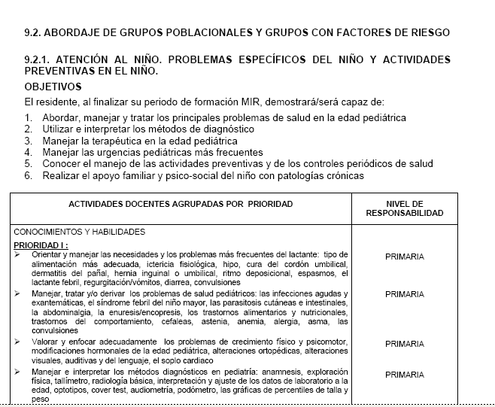
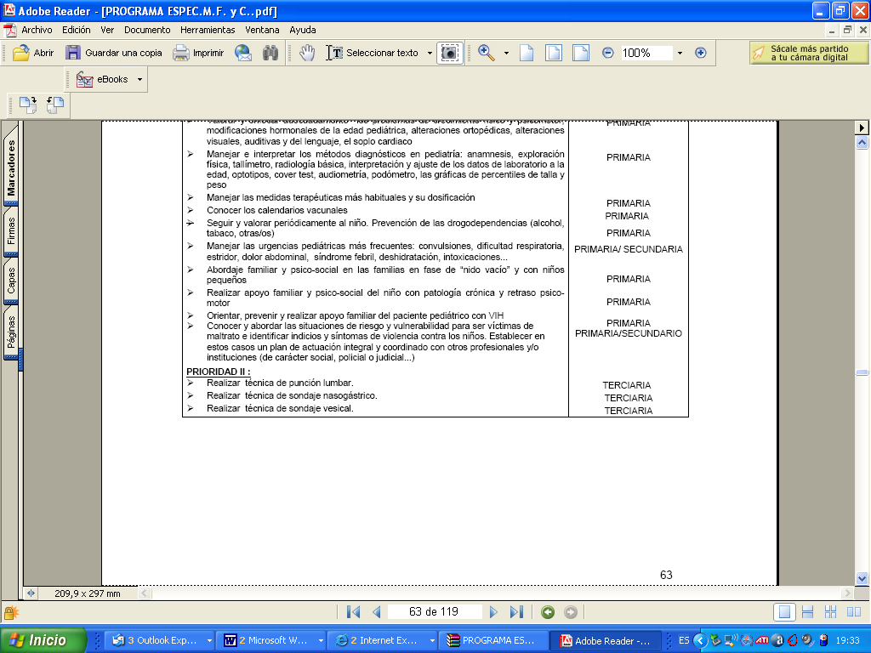

11.- EXISTE ALGÚN DOCUMENTO OFICIAL A NIVEL DE LA UEMS QUE APOYE O RECONOZCA LA SUBESPECIALIDAD PEDIÁTRICA DE ATENCIÓN PRIMARIA EN EUROPA?
No

12.- EXISTENCIA EN EL EUROPEAN BOARD OF PEDIATRICS DE THE EUROPEAN TRAINING SYLLABUS IN PEDIATRIC…………?
No existe para AP. En la actualidad existe un grupo de trabajo al respecto.

13.- EXISTE DOCUMENTACIÓN DE ACREDITATION OF SPANISH CANDIDATES TO THE TITLE OF EUROPEAN PAEDIATRIS ………?
Por el momento no existe acreditación europea de titulaciones

14.- REQUISITOS BÁSICOS DE ACREDITACIÓN PARA CENTROS DE FORMACIÓN EUROPEOS EN ATENCIÓN PRIMARIA PEDIÁTRICA. (EDUCATION AND TRAINING COMITEE- PEDUATRIC……..).

No existen para pediatría de ap

15.- EXISTE UN EUROPEAN TRAINING CENTRE VISITATION PROGRAM FOR TERTIARY CARE PAEDIATRC SPECIALITIES?

16.- GUÍA DE FORMACIÓN EN PEDIÁTRIA. DE AP
Guía abreviada para la rotación del residente de pediatría por Atención Primaria autores (Begoña Domínguez; Francisco Hijano; Miguel Ángel Fernández-Cuesta; Carmen Villaizan; Carmen G. Rebollar; Dolores Gutierrez. y Colaboradores: Nuria García; Pilar Lafuente; Isabel Hinojosa; Teresa Arana y Grupo de Docencia accesible en http://www.aepap.org/docencia/documentos.htm febrero 2009

GUÍA ABREVIADA PARA LA ROTACIÓN DEL RESIDENTE DE PEDIATRÍA POR ATENCIÓN PRIMARIA

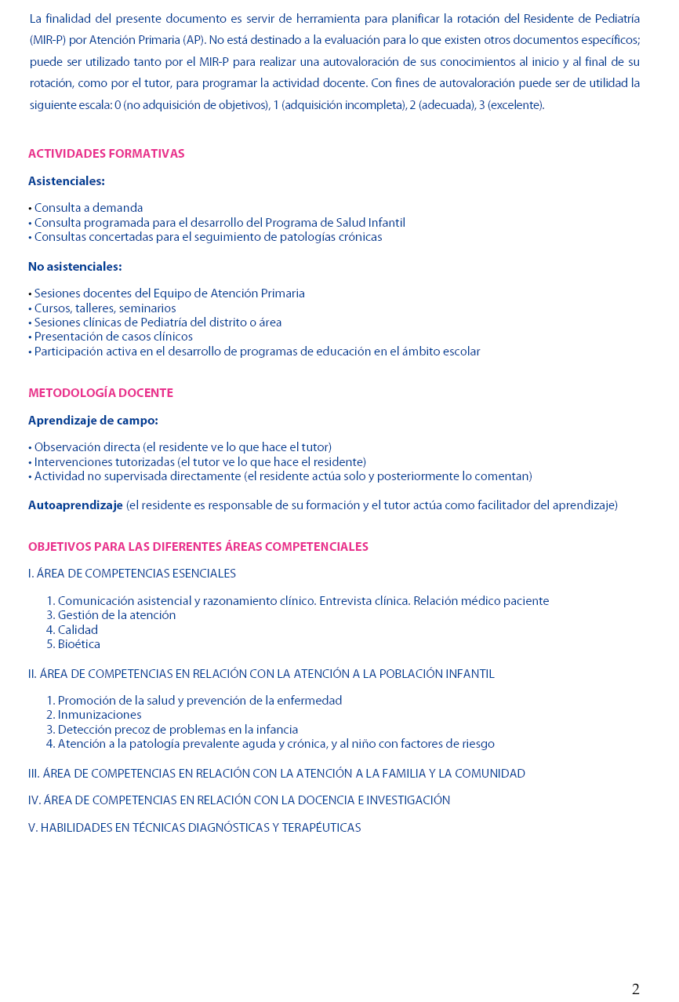

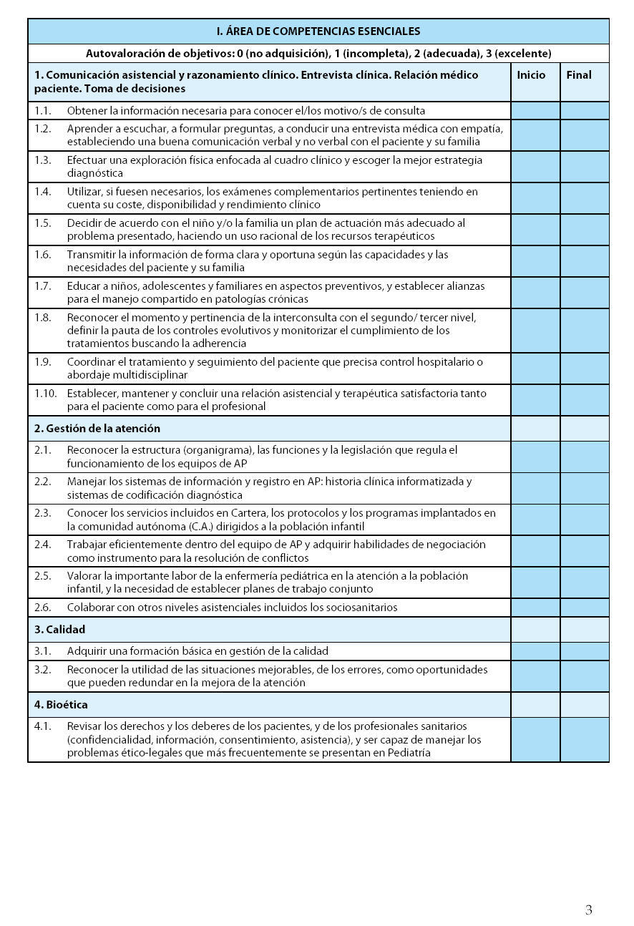
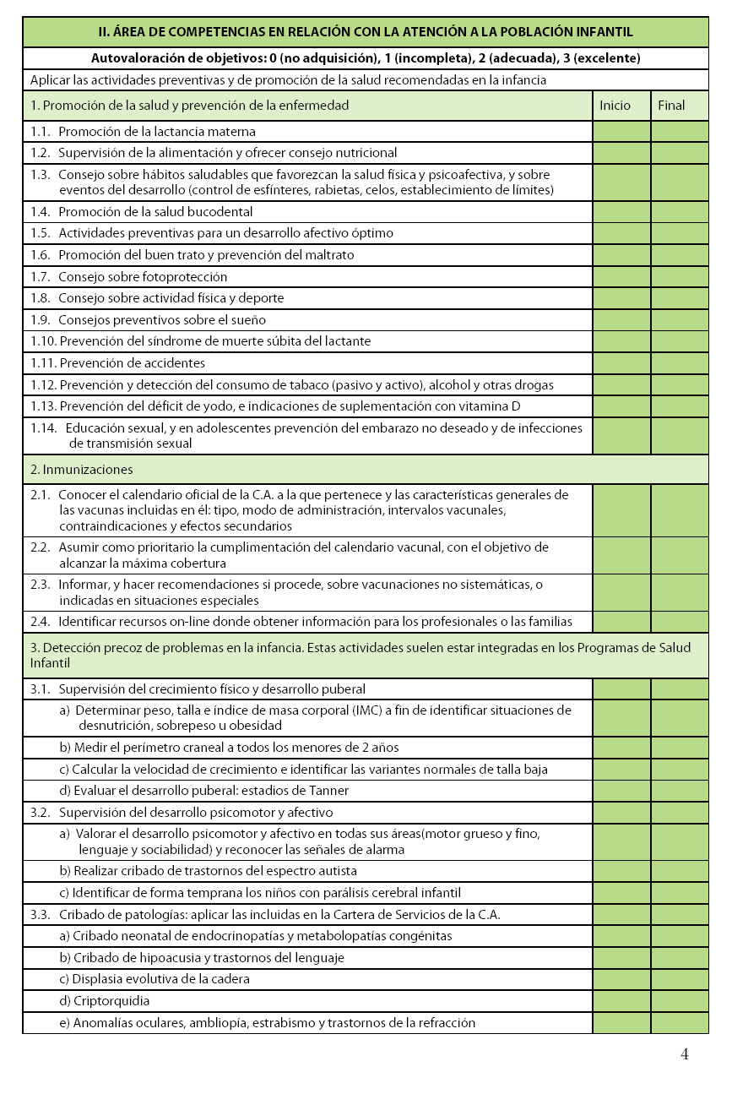

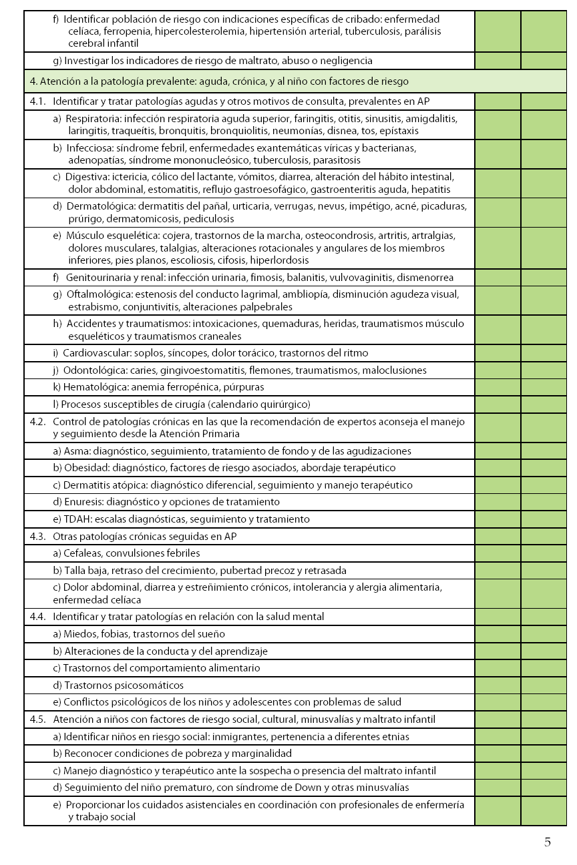

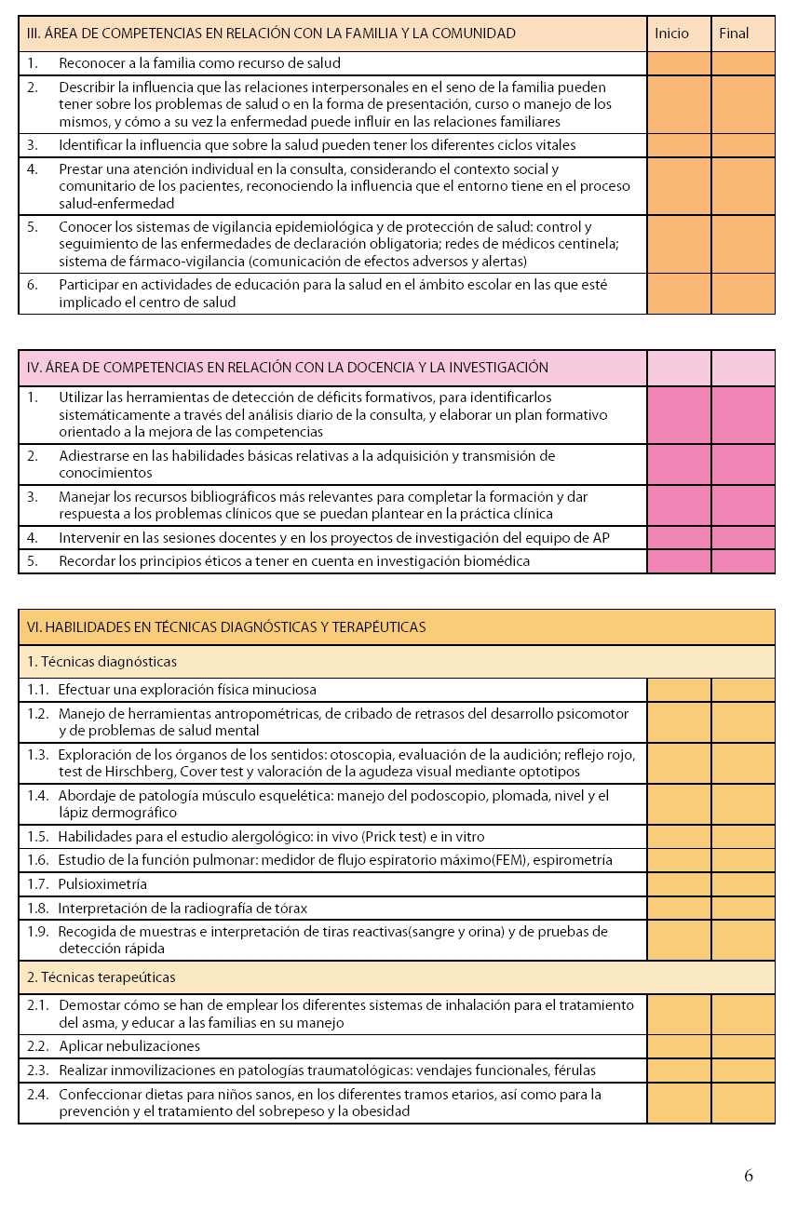

17.- SUGERENCIAS.

B. SEGUNDA PARTE.

COMPLETAR EL BANCO DE DATOS CON RESPUESTAS A LOS CRITERIOS DE ÁREAS DE CAPACITACIÓN ESPECÍFICA APROBADOS EN EL CONSEJO NACIONAL y aún no modificadas:

Área de Capacitación Específica "es el conjunto de conocimientos, habilidades y actitudes añadidos en profundidad y/o extensión, a los recibidos en el periodo de formación como especialista y desarrollados sobre una parte del contenido de una o más especialidades, en que ya exista interés asistencial y científico suficiente y una dedicación significativa de un grupo de especialistas".

Este conjunto de conocimientos científicos y habilidades con aplicación asistencial debe cumplir las condiciones siguientes:
1. Contenido de conocimientos y habilidades de entidad suficiente, añadidos a especialidades preexistentes.
La Pediatría de AP precisa de conocimientos y habilidades específicos claramente diferenciados de los correspondientes a la pediatría hospitalaria
Se adjunta programa de formación.

2. Número adecuado de especialistas con dedicación profesional a ese Área de Capacitación Específica.
Más de la mitad del total de pediatras ejerce su actividad profesional en atención primaria. El número de especialistas necesarios en relación a la población atendida debería ser aproximadamente de 1/1.000 teniendo en cuenta la pirámide poblacional y sus características socio-económicas y culturales así como la existencia de otros recursos: enfermería pediátrica, trabajadores sociales etc

3. Previsión de inmediata o futura actividad asistencial e interés social.

La política sanitaria actual acorde con el desarrollo socioeconómico de nuestro país promulga el derecho del ciudadano a una atención sanitaria de fácil acceso, integral no solo curativa sino preventiva, personalizada, sin demora en el tiempo y de calidad. Estos objetivos son exigidos al pediatra de atención primaria tanto por sus administraciones como por la sociedad, lo cual exige que adquieran estas competencias que se les demandan.

4. Que no se base únicamente en la existencia de un instrumento o de una técnica.
(ver programa)

5.- El acceso al Área de Capacitación Específica deberá realizarse a partir de una o de varias especialidades.
El Acceso será posible a partir de la Especialidad de Pediatría y de sus Áreas de Capacitación Específica

6. -El desarrollo del programa se realizará en unidades docentes acreditadas para tal fin.
En Centros de Salud acreditados asociados a hospitales de referencia

7. La formación debe basarse en el principio de responsabilidad progresiva y supervisión que rige en la formación especializada.
(ver programa)

8. Las unidades docentes, doblemente acreditadas para la formación especializada y para áreas de capacitación específica, garantizarán la adecuada formación sin menoscabo de ninguna de ellas.
Unidades docentes (CS) y hospitales de referencia

9. El catálogo de Áreas de Capacitación Específicas será aprobado y actualizado por el Consejo Nacional de Especialidades Médicas.

10. La o las Comisiones Nacionales implicadas emitirán al Consejo Nacional de Especialidades Médicas los informes preceptivos de acreditación y control de las Áreas de Capacitación Específica.
11. El reconocimiento oficial de la capacitación específica podrá obtenerse desde la práctica debidamente acreditada o la formación reglada en unidad acreditada.

El reconocimiento de la capacitación en el Área Específica pediatría de AP
Las opciones que a continuación se detallan tienen carácter provisional deberán ser aprobadas definitivamente en asamblea de la AEPap.
Serán modificadas si se producen cambios en la formación de la especialidad de pediatría a partir de un tronco específico pediátrico:

- Primera opción: Desde la Formación MIR de Pediatría: Formación en un Centro de Salud acreditado durante 1 año (período de R4) según el programa de formación que se adjunta y:

  - Justificación de Rotación durante los años de residencia por las especialidades de Gastroenterología, Cardiología, Endocrinología, Neurología, Neumología. y Urgencias y Cirugía pediátrica (consultas externas)
  - En los centros de salud con acceso a rotación por secciones de Dermatología pediátrica, Salud mental infantil, Traumatología y ortopedia, (consultas externas o guardias de un 10% del total del último año) y ORL, se programará durante el período de rotación de 1 año por Atención Primaria 1 mes de rotación por cada una de ellas. En los casos en los que no exista esta posibilidad, se sustituirá por cursos y talleres específicos en estas materias.
  - Formación recibida en cursos talleres o seminarios impartidos por las comisiones de formación de las CCAA o por la AEPap acerca de:

Formación obligatoria
    - Habilidades de relación con el paciente, y su familia. El contexto social y comunitario de la población infantil
    - La organización, funciones y marco legislativo de la pediatría de ap; las carteras de servicios, la bioética, la calidad y el trabajo en equipo.
    - Conocimientos básicos acerca de las Técnicas diagnósticas y terapéuticas en pediatría de ap
    - Inmunizaciones
    - Atención a población infantil con factores de riesgo social, cultural, y minusvalías. La atención temprana y el maltrato infantil.
Formación recomendada
    - El conocimiento científico: los principales recursos de internet para la consulta de pediatría de ap ; conocimientos básicos acerca de : búsqueda bibliográfica , lectura crítica y medicina basada en la evidencia.
    - Docencia e Investigación: diseño y presentación de sesiones clínicas, técnicas de detección de déficits formativos, nociones básicas de estadística, epidemiología y metodología de la investigación

- Segunda opción a partir de la Formación MIR de Pediatría: Rotación por un Centro de Salud Acreditado de al menos 6 meses durante el año de R4 según el programa de formación que se adjunta y justificación de haber recibido la formación previamente descrita.

- Tercera opción De manera transitoria en tanto pueda materializarse la primera opción mediante la formación en Centros acreditados siguiendo el programa de formación específico. Podrán optar al diploma acreditativo los pediatras que a partir de la formación MIR de Pediatría justifiquen la práctica durante dos años de ejercicio profesional en Pediatría de Atención Primaria
En la actualidad la acreditación tendrá carácter profesional y no laboral. Será tenida en cuenta para la valoración de méritos profesionales.

12. - El número de especialistas que pueden acceder a esta formación será regulado en función de las necesidades sanitarias del país."

DIRECCIÓN PARA CONTACTOS POSTERIORES:
Nombre: Begoña Dominguez Aurrecoechea
Teléfono: 669070807
Dirección postal: Centro de Salud de Otero. Oviedo; c/ Otero s/n 33008-Oviedo ( Asturias)
E-mail: jube@telecable.es
Cargo o responsabilidad en esta Sociedad., miembro de la junta directiva, responsable grupo de docencia

NOTAS IMPORTANTES:
1.- Completar los espacios con puntos suspensivos o xx con el nombre de la subespecialidad o área de acreditación específica (ACE) que corresponda .
2.- Extensión máxima del documento respuesta: 30 DINA 4.
3.- Modo de enviar la repuesta: una copia en papel y otra a través de e-mail o CD.
4.- No se aceptará documentación enviada de forma diferente.
5.- Incluir siempre nombre y dirección, incluido e-mail, para enviar la respuesta:

Se incluye anexo con el programa de Formación

